Министерство образования и науки Российской Федерации

Севастопольский государственный университет

Институт информационных технологий

Кафедра ИС

# ОТЧЕТ

по лабораторной работе №4

ЯЗЫК SQL. ЗАПРОСЫ НА ОСНОВЕ НЕСКОЛЬКИХ ТАБЛИЦ

Выполнил:

ст. гр. ИС/б-21-2-о

Мовенко К. М.

Проверила:

Абрамович А. Ю.

Севастополь

2023

# ЦЕЛЬ РАБОТЫ

Изучить способы получения информации из нескольких таблиц, способы выполнения и принцип действия рекурсивных запросов, научится использовать вложенные подзапросы.

# ХОД РАБОТЫ

В ходе данной лабораторной работе была использована база данных, созданная при выполнении лабораторных работ №1 и №3.

Был написан запрос, соединяющий две таблицы с помощью оператора JOIN: для каждого дела (таблица Cases) вывести номера осуждённых по ним лиц и номера уголовных статей из таблицы Person_Case (Рисунок 1).

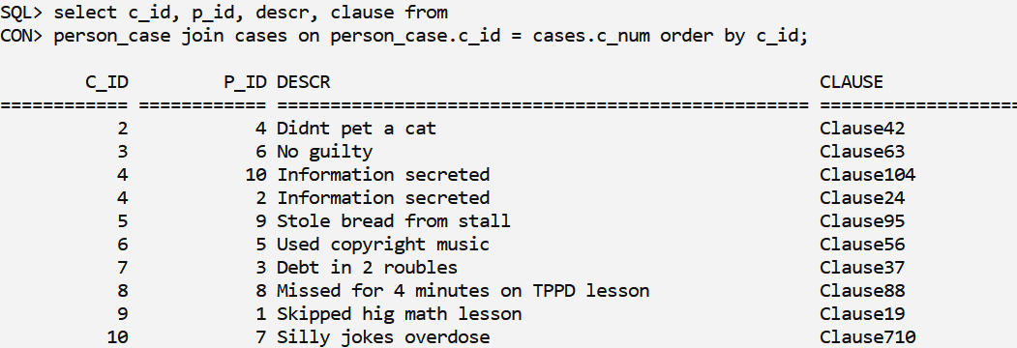

Рисунок 1 – Запрос на объединение двух таблиц с помощью JOIN

Затем тот же самый запрос был написан без оператора JOIN (Рисунок 2). Его выполнение не заняло много времени, поскольку работа осуществлялась с небольшими таблицами.

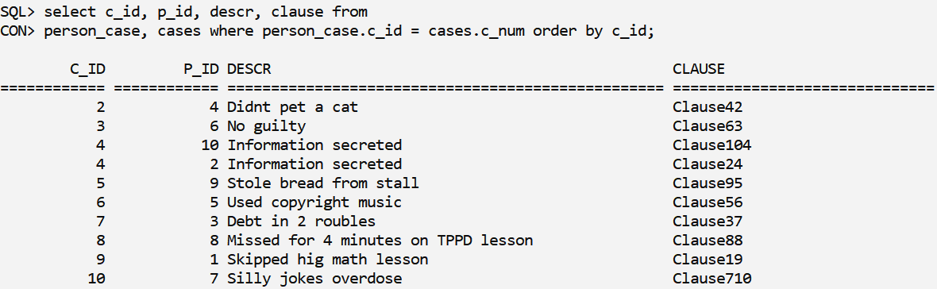

Рисунок 2 – Запрос на объединение двух таблиц без JOIN

С помощью оператора JOIN был написан запрос на объединение трёх таблиц: связать реальные имена людей (таблица Person) с их псевдонимами (таблица Alias) через таблицу Person_Alias (Рисунок 3). Тот же запрос был затем написан без JOIN (Рисунок 4).

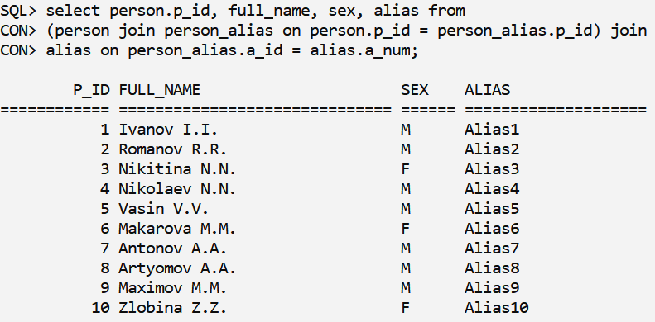

Рисунок 3 – Запрос на объединение трёх таблиц с помощью JOIN

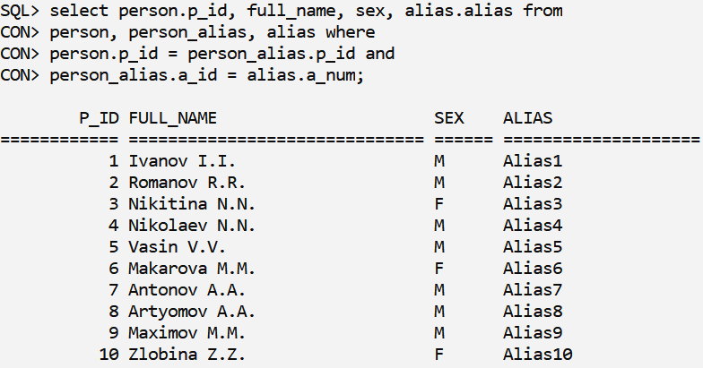

Рисунок 4 – Запрос на объединение трёх таблиц без JOIN

Был написан ещё один запрос на объединение таблиц: вывести родственников из таблицы Relatives вместе с их именами из таблицы Person (Рисунок 5). Для этого в запросе был использован оператор JOIN и псевдонимы для таблицы Person.

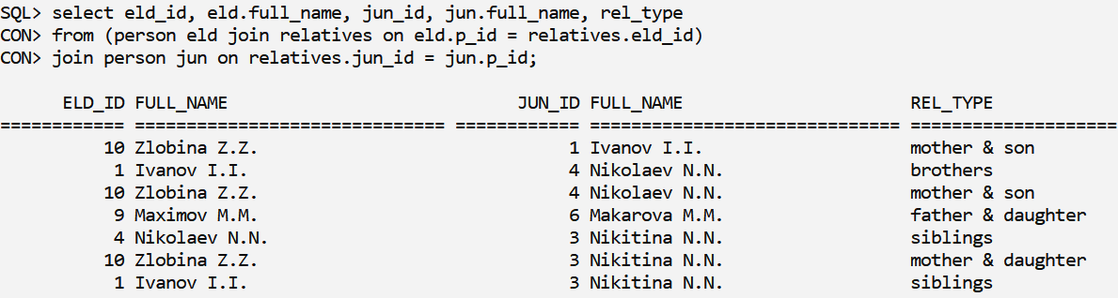

Рисунок 5 – Запрос на объединение с псевдонимами

Также был сделан рекурсивный запрос с псевдонимами для таблицы Person_Case: вывести все пары лиц, осуждённых по одному делу (Рисунок 6).

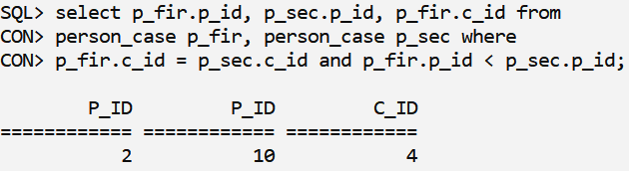

Рисунок 6 – Рекурсивный запрос

Был написан запрос с подзапросом, возвращающий множество значений: вывести информацию об уголовных делах (таблица Person_Case) всех заключённых, состоящих в браке (Рисунок 7).

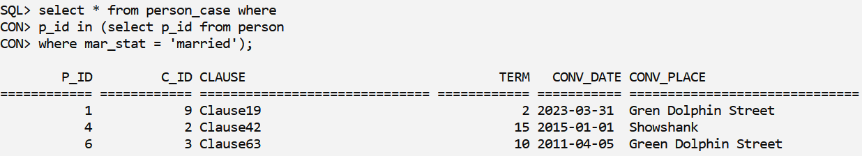

Рисунок 7 – Подзапрос с множеством значений

Был сделан запрос с подзапросом, возвращающим единственное значение: вывести всех людей из таблицы Person, число детей у которых превышает среднее число детей по той же таблице (Рисунок 8). В нём была использована агрегатная функция AVG.

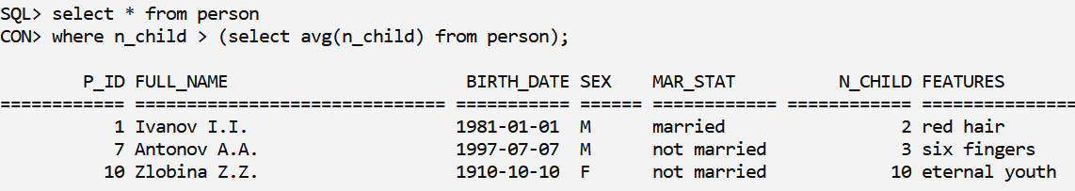

Рисунок 8 – Использование агрегатной функции в подзапросе

Данный подзапрос был изменён так, чтобы в нём использовалось вычисление: вывести информацию о всех лицах, у которых число детей превышает умноженное на два среднее (Рисунок 9).

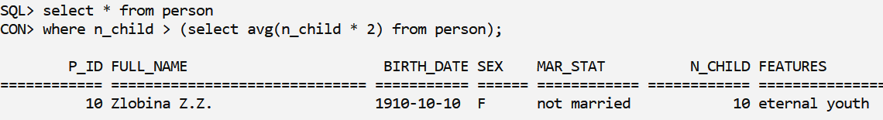

Рисунок 9 – Подзапрос с вычислением

Наконец, был написан запрос с подзапросом, использующим GROUP BY HAVING: вывести количество младших братьев и сестёр для каждого мужчины из таблицы Relatives (Рисунок 10).

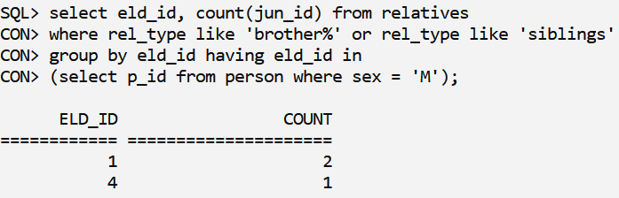

Рисунок 10 – Подзапрос с предложением HAVING

# КОНТРОЛЬНЫЕ ВОПРОСЫ

## Операции реляционной алгебры (операторной формы записи)

Проекция (project) − из отношения выделяются атрибуты только из указанных доменов, т.е. из таблицы выбираются только нужные столбцы.

Селекция (select) − выделяет множество строк в таблице, удовлетворяющих заданным условиям. Условием может быть любое логическое выражение.

Соединение (join) − определяет подмножество декартова произведения двух отличающихся отношений. Кортеж декартова произведения входит в результирующее отношение, если для атрибутов разных исходных отношений выполняется некоторое условие соединения.

Деление (division) – для отношений А(Х,Y) на В(Y) это отношение с заголовком {X} и телом, содержащим множество всех кортежей {X:x} таких, что существует кортеж {X:x, Y:y}, который принадлежит отношению А для всех кортежей {Y:y}, принадлежащих отношению В.

## Бинарные операторы над отношениями, операторная форма записи

Объединение − создание из двух совместимых по типу отношений отношения с тем же заголовком, включающего кортежи, принадлежащие кому-либо из них.

Пересечение – аналогично объединению, однако в результирующее отношение входят ли те кортежи, что принадлежат одновременно обоим отношениям.

Разность – аналогично объединению, однако в результат входят только кортежи первого отношения, не принадлежащие второму.

Декартово произведение – совокупность всех сочетаний кортежей из двух отношений.

## В чем различие соединения таблиц по условию и с использованием JOIN?

Для выполнения запроса по условия с двумя таблицами сервер создаёт их декартово произведение, из которого затем производит выборку. При работе с большими таблицами это может быть излишне затратно по ресурсам.

Оператор JOIN с помощью индексов определяет совпадающие значения полей двух таблиц, после чего производит проекцию. Однако при отсутствии индексации нужных полей оператор также воспользуется декартовым произведением.

## Свойства операции соединения

Соединение (JOIN) может быть естественным и по условию (θ). При естественном соединении производится сцепление строк операндов соединения по общим атрибутам. θ-соединение даёт выборку декартова произведения множеств по некоторому условию.

## В чем различие вложенных запросов и запросов с соединением?

Вложенные запросы отличаются формой записи. Также во вложенных запросах можно использовать агрегатные функции (если те должны возвращать единственное значение) или оператор IN. Также допустимо использовать вместо столбца выражения, основанные на столбце.

## Какие формы записи подзапроса недопустимы?

Недопустимы формы запроса, где идёт сравнение одного значения с выборкой других значений. В таких случаях он должен возвращать единственное значение.

## В чем особенность подзапроса, перед которым стоит знак арифметического сравнения?

Он должен возвращать единственное значение, т.к. невозможно сравнить значение одного поля одновременно с целым набором значений. Для возврата единого результата можно использовать агрегатные функции.

# ВЫВОД

В ходе работы были изучены способы получения информации из нескольких таблиц, способы выполнения и принцип действия рекурсивных запросов. Получены навыки использования вложенных подзапросов.